瑞幸咖啡：“无忧配方·数智风控”—引领标准化与管理创新

一、案例背景
随着健康消费理念深度渗透，消费者对现制饮品的诉求逐渐从“口感偏好”升级为“成分安全、配方透明、原料优质可溯”。然而各类食品安全与健康的热点问题频繁爆发，如人工合成甜味剂阿斯巴甜被国际癌症研究机构（IARC）列为 2B 类 “可能致癌物”；部分氢化油被 WHO 列为心血管健康 “一级风险因子”等，引发消费者隐忧。
与此同时，国家「十四五」国民健康规划等政策推动，最新标准法规持续抬升行业门槛。作为连锁饮品行业的万店规模头部品牌，瑞幸咖啡主动扛起品质引领责任，以“品质至上”为核心，在全价值链食品安全管理中聚焦原料风险物质拦截，通过构建「合规标准 + 内控标杆」的双维管理体系，将消费者的“健康关切”转化为“企业内控标准”，以标准化手段从源头阻断风险物质进入消费端，同时依托数字化工具实现管控效率升级，真正为消费者筑牢“成分安心、饮用放心”的健康防线，让每一杯饮品都经得起考验。

二、实施过程与路径

率先建立 “禁用物质清单”
为树立行业品质标杆，瑞幸咖啡于2024年率先发布《瑞幸咖啡配料使用指引》，构筑以「禁用物质清单」为核心的企业级配料风险拦截体系。该体系覆盖超百种潜在高风险物质，管控范围远高于国家强制标准，是行业内率先全面实施的“严格于基准限量”线上配料管控系统，以「企业内控金线」重构饮品配料安全新基准。
《瑞幸咖啡配料使用指引》以「风险评估 - 分级管控 - 线上监控 - 动态进化」为逻辑核心，构建覆盖「公众认知风险」、「健康危害风险」、「监管合规风险」、「清洁配方需求」多维度筛选体系。综合考量国内外风险物质评估数据，划定「禁止使用 + 禁限使用」双级管控清单，其中核心禁用项包括植脂末、部分氢化油等 70 余种风险物质及 10 余种潜在争议成分。
在具体执行中，以「清洁配方工程」为例，通过「禁用物质清单」+「定制原料升级」进行原料管理，叠加线上「配方审核」进行配方管理，三线并行实现产品清洁配方升级。将风险添加剂列入「禁用物质清单」，迭代阻断风险添加剂的使用。在研发阶段参与原料定制，遵循“配料简单纯粹”原则优化核心原料。前置审核机制，配方经过线上系统预审，确认配方符合国家标准添加剂标准及「禁用物质清单」要求，自动预警风险物质。这种将清洁配方理念融入全流程管控的实践，使配方在研发阶段具备「成分透明、天然健康」的属性，有效降低消费者对配料安全的疑虑。
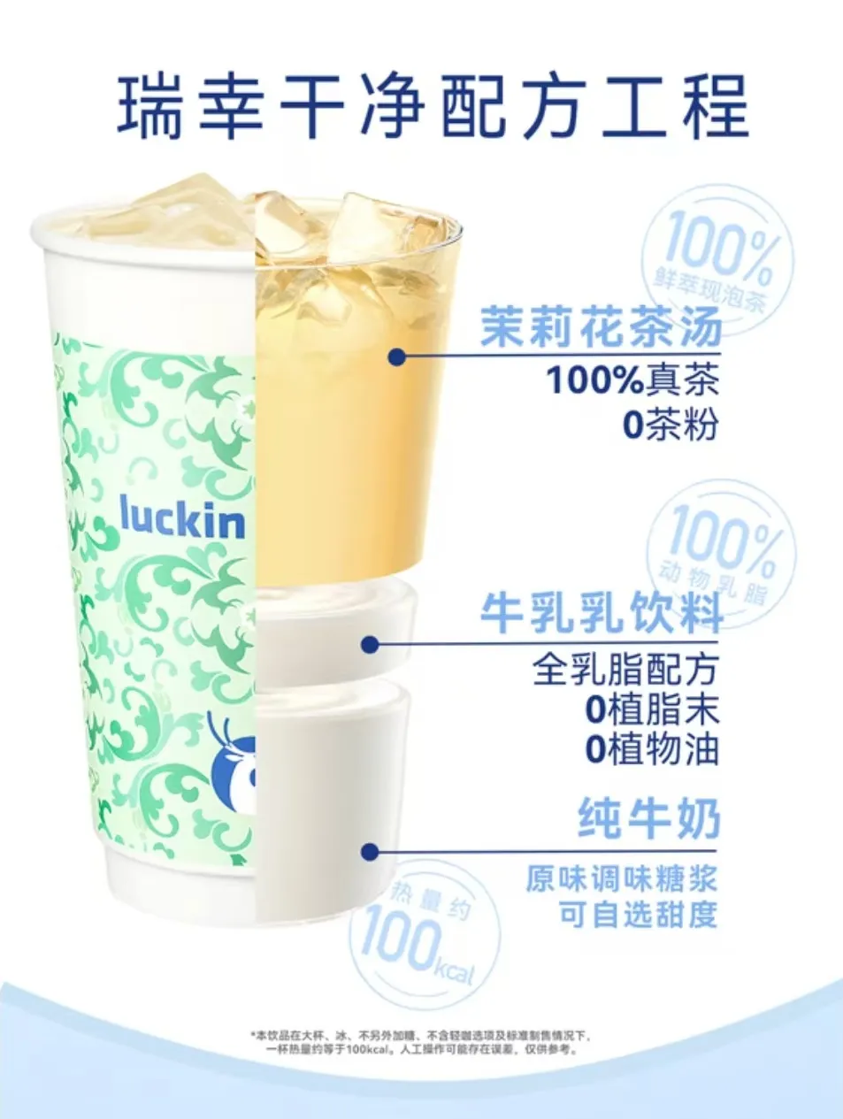

数字化运用
瑞幸咖啡打造数字化审核体系，依托数字化系统实现全价值链风险物质智能管控及前置预警机制。
- 动态标法中枢
系统深度集成 GB 2760 等国内外法规数据库及《瑞幸咖啡配料使用指引》等内控要求，自动解析食品添加剂限量标准与风险物质要求，形成动态数据库，当法规更新时（如新增某食品类别防腐剂限量），数字化系统实时同步全量配方扫描，确保新老产品配方全量合规。
- 数据穿透式核验
通过系统对接，自动抓取原料及饮品配方信息，基于前置的系统规则自动校验饮品添加剂及原料配方信息。

双级风险防控机制：
- 超标即时拦截
当原料配方出现风险物质或饮品添加剂使用量超过国家标准限量时，系统立即阻断流程，自动生成风险溯源报告进行预警。
- 阈值预警监测
使用量触及国家标准阈值时，系统自动将该饮品纳入「食品安全风险监测体系」，进入下一环节的动态监控和外检验证。

三、成果和价值：定义行业标准，引领饮品安全管理范式革新
瑞幸咖啡通过建立《瑞幸咖啡配料使用指引》并结合数字化运用，实现自动化风险物质智能化管控及前置预警，其在行业标准重构、管理效能跃升、消费信任夯实及质量管理数字化转型方面取得突破性成果：

质量与食品安全合规管理：从「合规底线」到「品质金线」的跨越
- 超国标管控构建食品安全护城河
依托覆盖超 100 种风险物质管控清单，标准严格度实现行业领先。《瑞幸咖啡配料使用指引》实施以来成功拦截多次管控物质，从源头杜绝合规风险及舆情争议。
- 全价值链管控实现「清洁配方工程」落地
研发阶段前置产品配方审核管控，使新配方符合「清洁配方」升级要求，同步推动上游供应链完成原料清洁化升级，形成「需求 - 供给」的品质闭环。以瑞幸咖啡“果C美式”系列为例，通过工艺+配方双升级，优化主要原料配方，实现清洁配方从标准框架到产品落地的完整闭环。
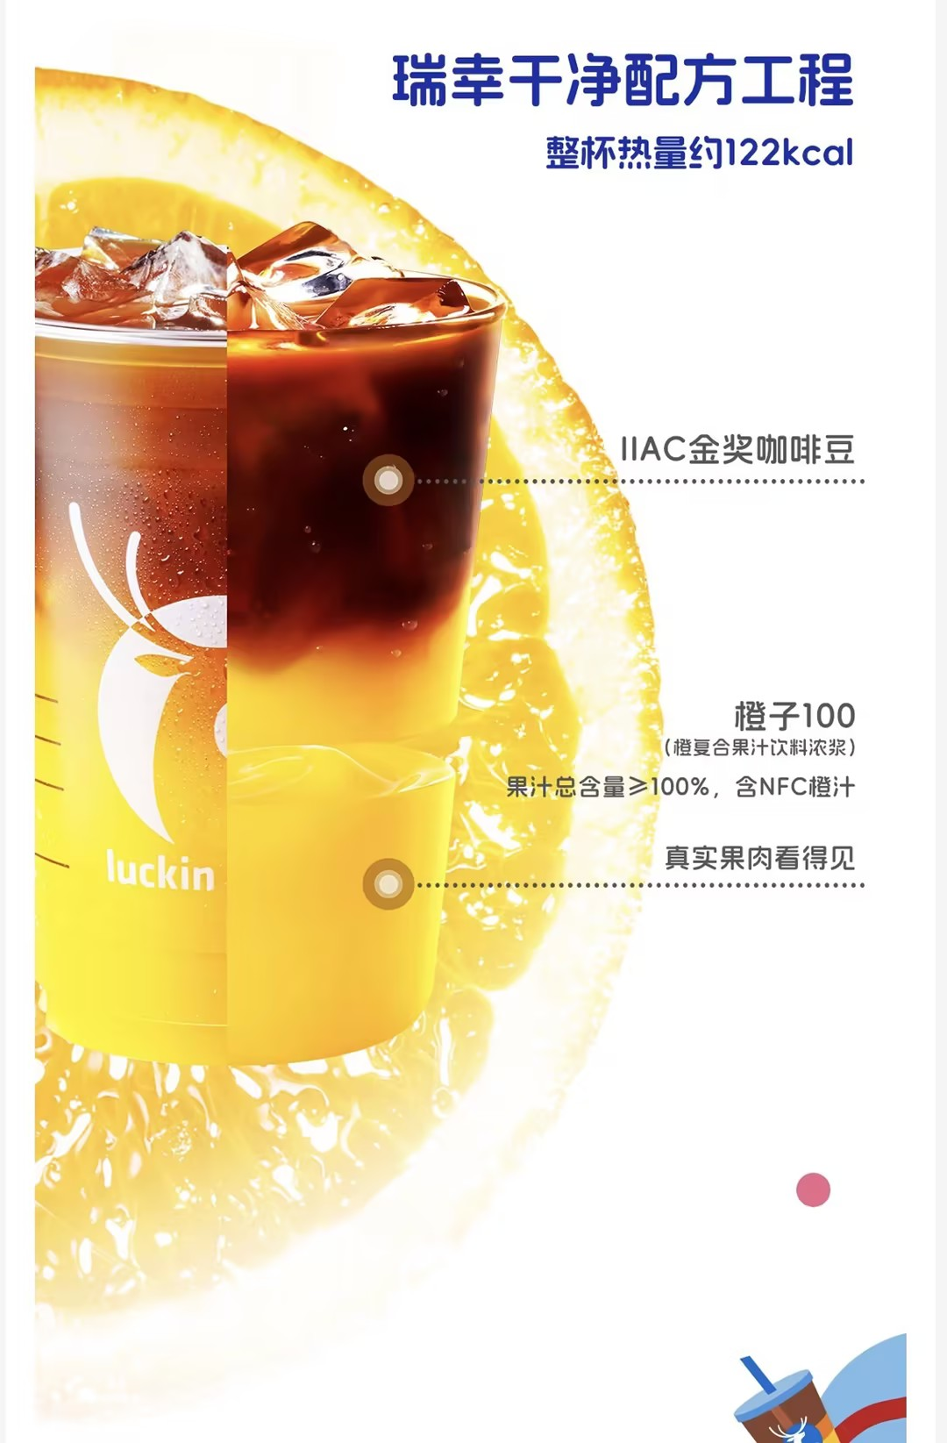

数字化赋能：重构行业质量管理范式
- 实现「算法替代人工」的效率革命
结合数字化审核体系，风险物质合规审核响应时间从天压缩至小时，节省审核人力成本约 40%，审核时效提升约80%。
- 双级风控推动行业监管模式升级
设置「超标即时拦截 + 阈值预警监测」机制实现风险物质管理从「事后抽检」到「实时监控」的跨越：当监控物质用量触及阈值时，系统自动联动门店端外检，推动现制饮品向「智能监管」转型。

价值延伸：商业效益与社会价值的双向赋能
- 消费信任具象化
基于配方及原料信息系统化、可追溯，助力瑞幸咖啡「成分透明 + 数据量化」策略，将相关营养信息标注于饮品包装杯身，实现产品身份信息透明。消费者可以清晰了解饮品营养信息，精准匹配自身控糖、控卡等健康化需求，实现 “喝得明白、选得安心”。
- 行业生态引领
在建立清洁配料指引的基础上，瑞幸咖啡进一步推出「三个100」轻乳茶标准，推动上下游建立「零植脂末、零反式脂肪酸」等六项内控标准，促进上游供应商工艺升级，形成从原料到终端品质保障，为新消费品牌树立标杆范式。
综上，瑞幸咖啡通过构建瑞幸配料使用指引及数字化审核体系结合运用，在食品安全治理与科技创新层面取得显著成效，为连锁饮品行业的健康升级提供具有战略前瞻性和实操性的示范路径。

